คู่มือโปรแกรมเมอร์

โครงงานนี้ประกอบด้วย 2 ส่วน คือส่วนซอฟต์แวร์ และฮาร์ดแวร์ ดังนี้

1 ส่วนซอฟต์แวร์

โครงสร้างของโปรแกรมประกอบด้วย 3 ส่วนคือ
1. ส่วนแสดงผลและวิเคราะห์ข้อมูล
2. ส่วนควบคุมการทำงานของฮาร์ดแวร์
3. ส่วนวิเคราะห์โปรโตคอล RS-232 Serial
รายละเอียดของแต่ละส่วนมีดังนี้

1.1 ส่วนแสดงผลและวิเคราะห์ข้อมูล
1.1.1 Use Case Diagram ของส่วนแสดงผลและวิเคราะห์ข้อมูล

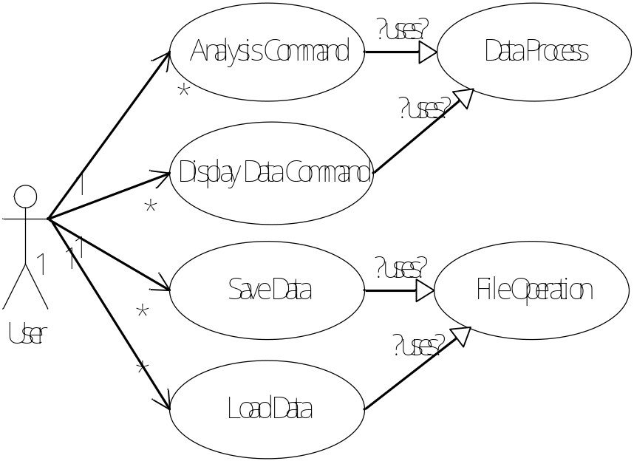

1.1.2 Flow Chart ของส่วนแสดงผลและวิเคราะห์ข้อมูล

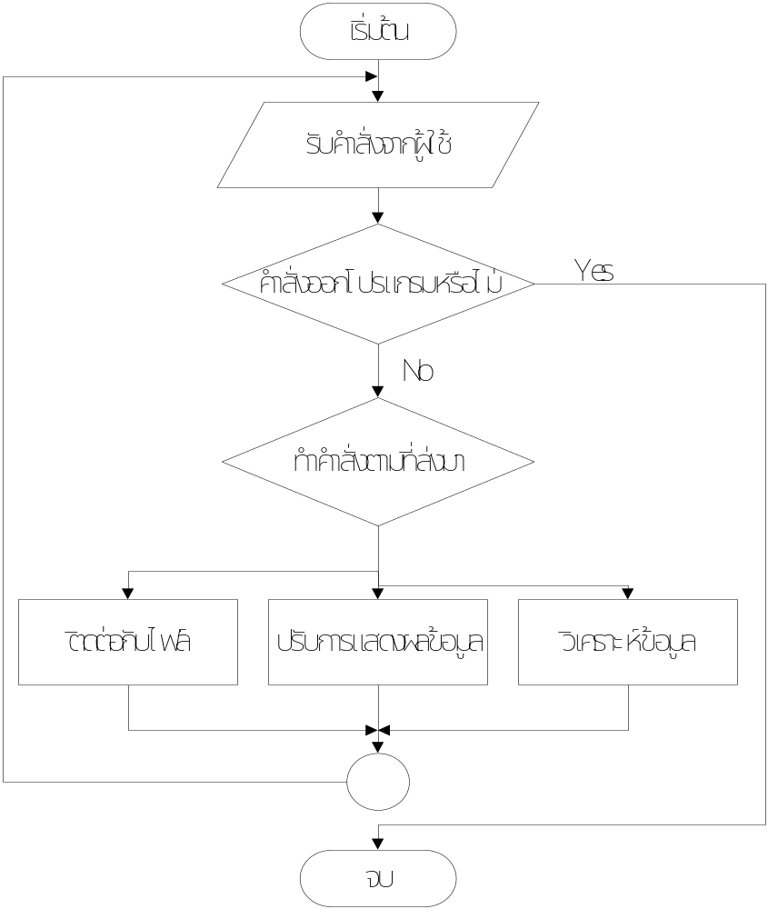

1.1.3 รายละเอียดการพัฒนา
พัฒนาต่อยอดจากโปรแกรม GTKWave เวอร์ชัน 1.3.24 ซึ่งเป็นโปรแกรมที่ใช้งานอยู่บนระบบปฏิบัติงานลีนุกซ์ และทำการพอร์ตให้มาทำงานบนระบบปฏิบัติการวินโดวส์โดยใช้ MinGW
GTKWave-1.3.24 ประกอบด้วย source code ทั้งหมด 62 ไฟล์ และทำการติดต่อกับส่วนควบคุมการทำงานของฮาร์ดแวร์กับส่วนวิเคราะห์โปรโตคอล RS-232 Serial โดยผ่านเมนู และใช้ฟังก์ชัน _spawnl() ซึ่งประกอบด้วยไฟล์ดังนี้
  - aet.c, aet.h
  - alloca.h
  - analyzer.c, analyzer.h
  - bitvec.c
  - bsearch.c, bsearch.h
  - callbacks.c, callbacks.h
  - color.c, color.h
  - currenttime.c, currenttime.h
  - debug.c, debug.h
  - discardbuttons.c
  - entry.c
  - fetchbuttons.c
  - fgetdynamic.c, fgetdynamic.h
  - file.c
  - fonts.c
  - gnu_regex.c, gnu_regex.h
  - help.c
  - hiersearch.c
  - interface.c, interface.h
  - main.c, main.h
  - markerbox.c
  - menu.c, menu.h
  - pagebuttons.c
  - pixmaps.c, pixmaps.h
  - print.c, print.h
  - rc.c, rc.h
  - regex.c
  - renderopt.c
  - rgb.c
  - search.c
  - shiftbuttons.c
  - showchange.c
  - signalwindow.c
  - simplereq.c
  - status.c
  - strace.c, strace.h
  - support.c, support.h
  - timeentry.c
  - tree.c, tree.h
  - treesearch.c
  - vcd.c, vcd.h
  - wavewindow.c
  - zoombuttons.c

1.2 ส่วนควบคุมการทำงานของฮาร์ดแวร์
1.2.1 Use Case Diagram ของส่วนควบคุมการทำงานของฮาร์ดแวร์

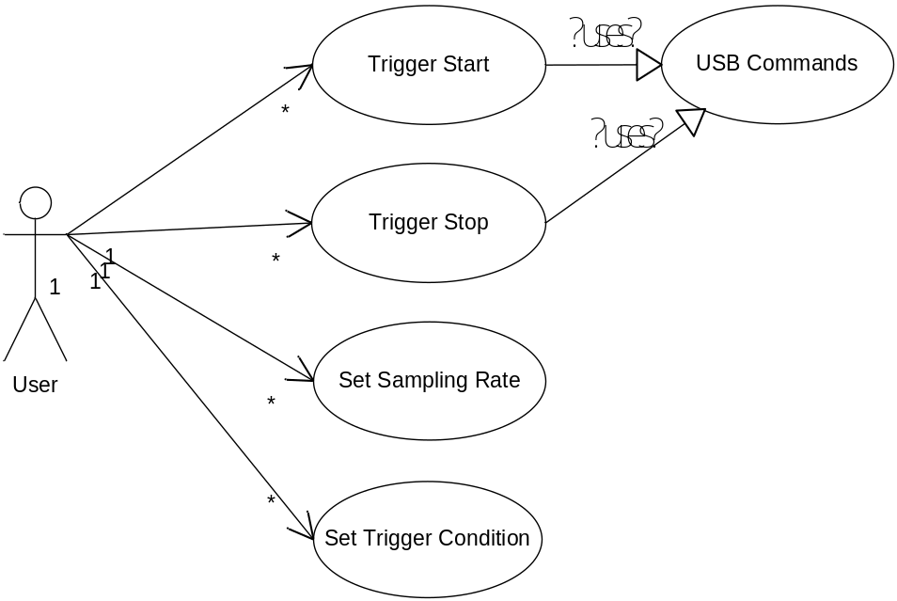

1.2.2 Flow Chart ของส่วนควบคุมการทำงานของฮาร์ดแวร์

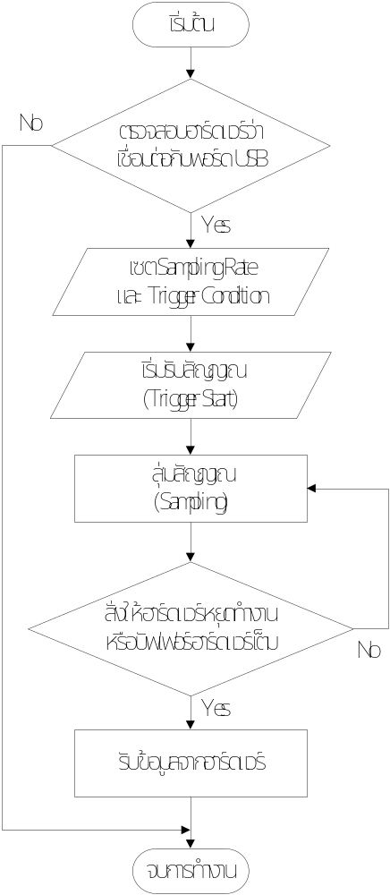

1.2.3 รายละเอียดการพัฒนา
โปรแกรมในส่วนนี้ประกอบด้วยไฟล์ทั้งหมด 12 ไฟล์ ซึ่งแต่ละไฟล์มีความสำคัญดังนี้ดังนี้
  - ctrl.cpp
เป็นไฟล์ที่จัดการเกี่ยวกับการควบคุมการทำงานของโปรแกรมทั้งหมด
  - cusb.cpp, cusb.h
เป็นไฟล์ที่จัดการเกี่ยวกับการติดต่อกับพอร์ต USB
  - fw.cpp
เป็นไฟล์ที่เก็บ Firmware ของฮาร์ดแวร์
  - gpfw.h
เป็นไฟล์ที่ประกาศ Macro ใช้กับ Firmware ของฮาร์ดแวร์
  - Resource.h
เป็นไฟล์ที่ MFC Wizard สร้างให้อัตโนมัติ จัดการเกี่ยวกับ resource ของโปรแกรม
  - StdAfx.cpp, StdAfx.h
เป็นไฟล์ที่ MFC Wizard สร้างให้อัตโนมัติ
  - TriggerControl.cpp, TriggerControl.h
เป็นไฟล์ที่ MFC Wizard สร้างให้อัตโนมัติ จัดการเกี่ยวกับ Application
  - TriggerControlDlg.cpp, TriggerControlDlg.h
เป็นไฟล์ที่ MFC Wizard สร้างให้อัตโนมัติ จัดการเกี่ยวกับ Dialog และ Event ที่เกิดขึ้นกับ Dialog ที่สร้างขึ้น

ประกอบด้วยฟังก์ชันที่ใช้งานทั้งหมดดังนี้
  - cusb_init() อยู่ในไฟล์ cusb.h, cusb.cpp
  - logiana_init() อยู่ในไฟล์ TriggerControl.h, ctrl.cpp
  - probe1() อยู่ในไฟล์ TriggerControl.h, ctrl.cpp
  - probe2() อยู่ในไฟล์ TriggerControl.h, ctrl.cpp
  - save_vcd() อยู่ในไฟล์ TriggerControl.h, ctrl.cpp
  - usb_bulk_read() อยู่ในไฟล์ cusb.h, cusb.cpp
  - usb_bulk_write() อยู่ในไฟล์ cusb.h, cusb.cpp
  - usb_close() อยู่ในไฟล์ cusb.h, cusb.cpp
  - usb_dwnload() อยู่ในไฟล์ cusb.h, cusb.cpp
  - usb_get_string() อยู่ในไฟล์ cusb.cpp
  - usb_halt() อยู่ในไฟล์ cusb.h, cusb.cpp
  - usb_open() อยู่ในไฟล์ cusb.h, cusb.cpp
  - usb_resetpipe() อยู่ในไฟล์ cusb.h, cusb.cpp
  - usb_run() อยู่ในไฟล์ cusb.h, cusb.cpp
  - vcd_endvars() อยู่ในไฟล์ ctrl.cpp
  - vcd_header() อยู่ในไฟล์ ctrl.cpp
  - vcd_startvars() อยู่ในไฟล์ ctrl.cpp
อธิบายรายละเอียดของไฟล์ที่สำคัญ
1) ไฟล์ ctrl.cpp
ส่วนประกาศ Macro
- #define LGFW_GETBAD 0x70
ฟังก์ชันที่อยู่ในไฟล์
- void logiana_init ()
เป็นฟังก์ชันที่เช็คว่าฮาร์ดแวร์เชื่อมต่ออยู่กับคอมพิวเตอร์อยู่หรือไม่ และทำการโหลด Firmware ไปยังฮาร์ดแวร์
- void probe1 ()
เป็นฟังก์ชันที่ถูกเรียกใช้โดย CTriggerControlDlg::OnStart() ทำงานเมื่อปุ่ม Start บน Dialog ถูกกด โดยจะทำการส่งคำสั่งให้ฮาร์ดแวร์เริ่มทำการจับสัญญาณ
- s32 probe2 ()
เป็นฟังก์ชันที่ถูกเรียกใช้โดย CTriggerControlDlg::OnTimer() ทำงานหลังจากที่อุปกรณ์วัดสัญญาณทำการวัดข้อมูลเสร็จแล้ว และทำการรับข้อมูลจากฮาร์ดแวร์เข้ามาเก็บใน Buffer ฟังก์ชันที่จะ Return 0 ถ้าฮาร์ดแวร์ไม่สามารถทำการวัดสัญญาณได้ และ Return 1 ถ้าฮาร์ดแวร์ทำงานเสร็จสมบูรณ์
- void vcd_header (FILE *vcdout)
เป็นฟังก์ชันที่เขียนส่วน Header ของ VCD File โดยส่งค่าพารามิเตอร์เป็น Handle ของ FILE เข้าไปในฟังก์ชัน
- void vcd_startvars (FILE *vcdout)
เป็นฟังก์ชันที่เขียนส่วนประกาศ Variable ของ VCD File โดยส่งค่าพารามิเตอร์เป็น Handle ของ FILE เข้าไปในฟังก์ชัน
- void vcd_endvars (FILE *vcdout)
เป็นฟังก์ชันที่เขียนส่วนสิ้นสุดส่วนประกาศ Variable ของ VCD File โดยส่งค่าพารามิเตอร์เป็น Handle ของ FILE เข้าไปในฟังก์ชัน
- void save_vcd (char *filename)
เป็นฟังก์ชันที่บันทึก VCD File จาก Buffer ข้อมูลที่รับมาจากฮาร์ดแวร์หลังจากทำการ Sampling สัญญาณ โดยส่งค่าพารามิเตอร์เป็น Handle ของ FILE เข้าไปในฟังก์ชัน

2) ไฟล์ cusb.cpp, cusb.h
ส่วนประกาศ Macro
- #define CUSB_DEBUG 0
- #define CUSB_DWLSIZE 0x1000

ส่วนประกาศชนิดของข้อมูล
- typedef unsigned char u8
- typedef signed char s8
- typedef unsigned short int u16
- typedef signed short int s16
- typedef unsigned int u32
- typedef signed int s32
ฟังก์ชันที่อยู่ในไฟล์
- s32 usb_open (s32 n, HANDLE *h)
เป็นฟังก์ชันที่เปิดการเชื่อมต่อกับ USB Port โดยส่งพารามิเตอร์ n คือลำดับของฮาร์ดแวร์ที่ทำการเชื่อมต่อกับคอมพิวเตอร์ ถ้ามี Logic Analyzer ต่อเพียง 1 ตัวให้ส่งค่า 0 ส่วนพารามิเตอร์ h คือ Handle ของ USB Port เมื่อสามารถเชื่อมต่อกับ USB Port ได้สำเร็จ ฟังก์ชันจะ Return -1 ถ้ามี Error เกิดขึ้น และ Return 0 ถ้าเปิดการเชื่อมต่อกับ USB Port สำเร็จ
- s32 usb_close (HANDLE *h)
เป็นฟังก์ชันที่ปิดการเชื่อมต่อกับ USB Port โดยส่งพารามิเตอร์ h คือ Handle ของ USB Port ที่ต้องการปิดการเชื่อมต่อ ฟังก์ชันจะ Return 0 ถ้าทำการปิดการเชื่อมต่อสำเร็จ
- s32 usb_halt (HANDLE *h)
เป็นฟังก์ชันที่หยุดการทำงานของฮาร์ดแวร์ลง โดยส่งพารามิเตอร์ h คือ Handle ของ USB Port ฟังก์ชันจะ Return 0 ถ้าสำเร็จ และ Return -1 ถ้าเกิด Error ขึ้น
- s32 usb_run (HANDLE *h)
เป็นฟังก์ชันที่ส่งให้เริ่มทำงานกับ USB Port นั้น โดยส่งพารามิเตอร์ h คือ Handle ของ USB Port ฟังก์ชันจะ Return 0 ถ้าสำเร็จ และ Return -1 ถ้าเกิด Error ขึ้น
- s32 usb_dwnload (HANDLE *h, u8 *image, s32 len)
เป็นฟังก์ชันที่ใช้ดาวน์โหลด Firmware ไปยังฮาร์ดแวร์ โดยส่งพารามิเตอร์ h คือ Handle ของ USB Port พารามิเตอร์ image คือ Firmware ที่ต้องการดาวน์โหลด และพารามิเตอร์ len คือความยาวของ Firmware ที่ทำการดาวน์โหลด ฟังก์ชันจะ Return 0 ถ้าสำเร็จ และ Return -1 ถ้าเกิด Error ขึ้น
- s32 usb_bulk_write (HANDLE *h, s32 pipe, u8 *buf, s32 len)
เป็นฟังก์ชันที่ส่งข้อมูลออก USB Port โดยพารามิเตอร์ h คือ Handle ของ USB Port พารามิเตอร์ pipe คือ End Point ที่ต้องการส่งไป พารามิเตอร์ buf คือ Buffer ของข้อมูล และพารามิเตอร์ len คือขนาดของ Buffer ฟังก์ชันจะ Return 0 ถ้าสำเร็จ และ Return -1 ถ้าเกิด Error ขึ้น
- s32 usb_bulk_read (HANDLE *h, s32 pipe, u8 *buf, s32 len)
เป็นฟังก์ชันที่อ่านข้อมูลจาก USB Port โดยพารามิเตอร์ h คือ Handle ของ USB Port พารามิเตอร์ pipe คือ End Point ที่ต้องการส่งไป พารามิเตอร์ buf คือ Buffer ของข้อมูล และพารามิเตอร์ len คือขนาดของ Buffer ฟังก์ชันจะ Return จำนวน Byte ที่อ่านข้อมูลได้ถ้าสำเร็จ และ Return -1 ถ้าเกิด Error ขึ้น
- s32 cusb_init (s32 n, HANDLE *h, u8 *fw, s8 *str1, s8 *str2)
เป็นฟังก์ชันที่ Initial ค่าของ USB Port และฮาร์ดแวร์ โดยพารามิเตอร์ n คือลำดับของฮาร์ดแวร์ที่ทำการเชื่อมต่อกับคอมพิวเตอร์ ถ้ามี Logic Analyzer ต่อเพียง 1 ตัวให้ส่งค่า 0 พารามิเตอร์ h คือ Handle ของ USB Port พารามิเตอร์ fw คือ Firmware ที่ต้องการดาวน์โหลด ส่วนพารามิเตอร์ str1,str2 คือ String ที่เอาไว้เช็ค PID และ VID ของฮาร์ดแวร์

3) ไฟล์ gpfw.h
ส่วนประกาศ Macro
- #define GPFW_CPIPE 0
- #define GPFW_WPIPE 1
- #define GPFW_RPIPE 8
- #define GPFW_DIR 0x00
- #define GPFW_SET 0x10
- #define GPFW_GET 0x20
- #define GPFW_WRITE 0x30
- #define GPFW_READ 0x40
- #define GPFW_BWRITE 0x50
- #define GPFW_BREAD 0x60
- #define GPFW_BUS 0xf0

1.3 ส่วนวิเคราะห์โปรโตคอล RS-232 Serial
1.3.1 Use Case Diagram ของส่วนวิเคราะห์โปรโตคอล

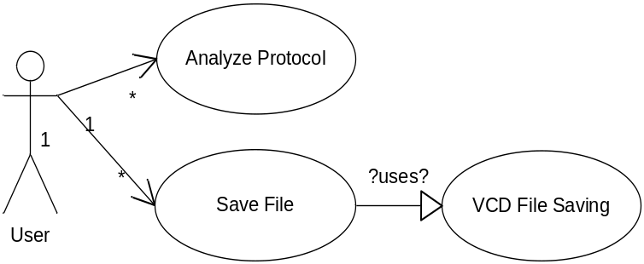
1.3.2 Flow Chart ของส่วนวิเคราะห์โปรโตคอล

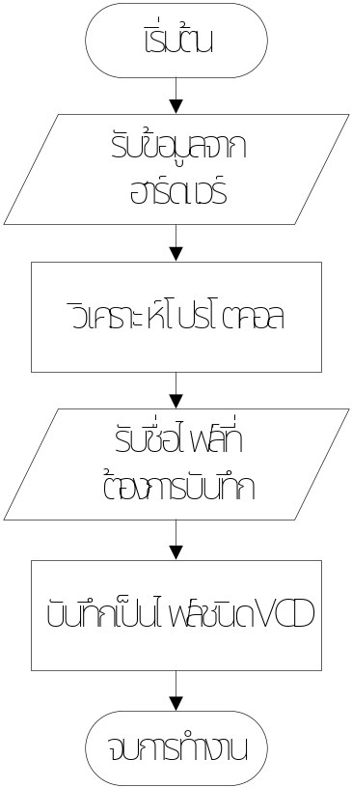

1.3.3 รายละเอียดในการพัฒนา
โปรแกรมในส่วนนี้มีบางฟังก์ชันที่ใช้งานร่วมกับส่วนควบคุมการทำงานของฮาร์ดแวร์ซึ่งได้อธิบายการทำงานไปแล้ว และประกอบด้วยไฟล์ทั้งหมด 12 ไฟล์ แต่ละไฟล์มีความสำคัญดังนี้ดังนี้
  - ctrl.cpp
เป็นไฟล์ที่จัดการเกี่ยวกับการควบคุมการทำงานของโปรแกรมทั้งหมด
  - cusb.cpp, cusb.h
เป็นไฟล์ที่จัดการเกี่ยวกับการติดต่อกับพอร์ต USB
  - fw.cpp
เป็นไฟล์ที่เก็บ Firmware ของฮาร์ดแวร์
  - gpfw.h
เป็นไฟล์ที่ประกาศ Macro ใช้กับ Firmware ของฮาร์ดแวร์
  - Resource.h
เป็นไฟล์ที่ MFC Wizard สร้างให้อัตโนมัติ จัดการเกี่ยวกับ resource ของโปรแกรม
  - SerialAnalyzer.cpp, SerialAnalyzer.h
เป็นไฟล์ที่ MFC Wizard สร้างให้อัตโนมัติ จัดการเกี่ยวกับ Application

  - SerialAnalyzerDlg.cpp, SerialAnalyzerDlg.h
เป็นไฟล์ที่ MFC Wizard สร้างให้อัตโนมัติ จัดการเกี่ยวกับ Dialog และ Event ที่เกิดขึ้นกับ Dialog ที่สร้างขึ้น
  - StdAfx.cpp, StdAfx.h
เป็นไฟล์ที่ MFC Wizard สร้างให้อัตโนมัติ

ประกอบด้วยฟังก์ชันที่ใช้งานทั้งหมดดังนี้
- cusb_init() อยู่ในไฟล์ cusb.h, cusb.cpp
- getBitpersecValue() อยู่ในไฟล์ SerialAnalyzerDlg.cpp
- getChannelselValue() อยู่ในไฟล์ SerialAnalyzerDlg.cpp
- getClkspeedValue() อยู่ในไฟล์ SerialAnalyzerDlg.cpp
- getDatasizeValue() อยู่ในไฟล์ SerialAnalyzerDlg.cpp
- getIntFromRambuf() อยู่ในไฟล์ ctrl.cpp
- getParityValue() อยู่ในไฟล์ SerialAnalyzerDlg.cpp
- getStopbitValue() อยู่ในไฟล์ SerialAnalyzerDlg.cpp
- isEmptyChannel() อยู่ในไฟล์ ctrl.cpp
- logiana_init() อยู่ในไฟล์ SerialAnalyzer.h, ctrl.cpp
- probe1() อยู่ในไฟล์ SerialAnalyzer.h, ctrl.cpp
- probe2() อยู่ในไฟล์ SerialAnalyzer.h, ctrl.cpp
- save_serial_file() อยู่ในไฟล์ SerialAnalyzer.h, ctrl.cpp
- save_vcd() อยู่ในไฟล์ SerialAnalyzer.h, ctrl.cpp
- serial_analyzer() อยู่ในไฟล์ SerialAnalyzer.h, ctrl.cpp
- usb_bulk_read() อยู่ในไฟล์ cusb.h, cusb.cpp
- usb_bulk_write() อยู่ในไฟล์ cusb.h, cusb.cpp
- usb_close() อยู่ในไฟล์ cusb.h, cusb.cpp
- usb_dwnload() อยู่ในไฟล์ cusb.h, cusb.cpp
- usb_get_string() อยู่ในไฟล์ cusb.cpp
- usb_halt() อยู่ในไฟล์ cusb.h, cusb.cpp
- usb_open() อยู่ในไฟล์ cusb.h, cusb.cpp
- usb_resetpipe() อยู่ในไฟล์ cusb.h, cusb.cpp
- usb_run() อยู่ในไฟล์ cusb.h, cusb.cpp
- vcd_endvars() อยู่ในไฟล์ ctrl.cpp
- vcd_header() อยู่ในไฟล์ ctrl.cpp
- vcd_startvars() อยู่ในไฟล์ ctrl.cpp
อธิบายรายละเอียดของไฟล์ที่สำคัญ
1) ไฟล์ ctrl.cpp
ส่วนประกาศ Macro
- #define LGFW_GETBAD 0x70
ฟังก์ชันที่อยู่ในไฟล์
- void logiana_init ()
เหมือนกันกับส่วนควบคุมการทำงานของฮาร์ดแวร์
- void probe1 ()
เหมือนกันกับส่วนควบคุมการทำงานของฮาร์ดแวร์
- s32 probe2 ()
เหมือนกันกับส่วนควบคุมการทำงานของฮาร์ดแวร์
- void vcd_header (FILE *vcdout)
เหมือนกันกับส่วนควบคุมการทำงานของฮาร์ดแวร์
- void vcd_startvars (FILE *vcdout)
เหมือนกันกับส่วนควบคุมการทำงานของฮาร์ดแวร์
- void vcd_endvars (FILE *vcdout)
เหมือนกันกับส่วนควบคุมการทำงานของฮาร์ดแวร์
- void save_vcd (char *filename)
เหมือนกันกับส่วนควบคุมการทำงานของฮาร์ดแวร์
- bool isEmptyChannel (int channel)
เป็นฟังก์ชันที่เช็คข้อมูลใน Channel ที่ต้องการว่ามีข้อมูลหรือไม่ โดยพารามิเตอร์ channel คือ Channel สัญญาณข้อมูลที่ต้องการเช็ค มีค่าได้ตั้งแต่ 0-31 ฟังก์ชันจะ Return true เมื่อ Channel ที่เช็คไม่มีข้อมูล และ Return false เมื่อมีข้อมูล
- int save_serial_file (char *filename)
เป็นฟังก์ชันทำหน้าที่บันทึกผลการวิเคราะห์โปรโตคอล RS-232 Serial ลง VCD File โดยพารามิเตอร์ filename คือ Handle ของ VCD File ที่ต้องการบันทึก ฟังก์ชันจะ Return -1 เมื่อเกิด Error และ Return 0 เมื่อบันทึกข้อมูลลงไฟล์สำเร็จ
- int getIntFromRambuf (long hexAddress, int bitOrder)
เป็นฟังก์ชันที่ Return ค่า Integer จาก Buffer ที่ทำการสุ่มสัญญาณข้อมูลได้ โดยพารามิเตอร์ hexAddress คือ Address ของตำแหน่งใน Buffer และพารามิเตอร์ bitOrder คือค่าตำแหน่ง Bit ของข้อมูลที่ต้องการมีค่าตั้งแต่ 0-7
- void serial_analyzer (char *filename, int whichchannel)
เป็นฟังก์ชันที่ทำการวิเคราะห์ข้อมูลใน Channel ข้อมูลต่างๆ โดยพารามิเตอร์ filename คือ Handle ของ VCD File ที่ต้องการบันทึกผลการวิเคราะห์ และพารามิเตอร์ whichchannel คือ Channel ที่ต้องการวิเคราะห์ข้อมูล มีค่าตั้งแต่ 0-31

2 ส่วนฮาร์ดแวร์

2.1 โครงสร้างของโปรแกรม
ไฟล์ VHDL 1 ไฟล์สำหรับควบคุมการทำงานของ FPGA ภายในไฟล์มีโมดูลทั้งหมด 3 โมดูล โดยมีรายละเอียดดังนี้
- โมดูลจัดการกับหน่วยความจำ
- โมดูลจัดการติดต่อกับคอมพิวเตอร์
- โมดูลจัดการสัญญาณนาฬิกา
อินพุท/เอาท์พุต มีรายละเอียดดังนี้

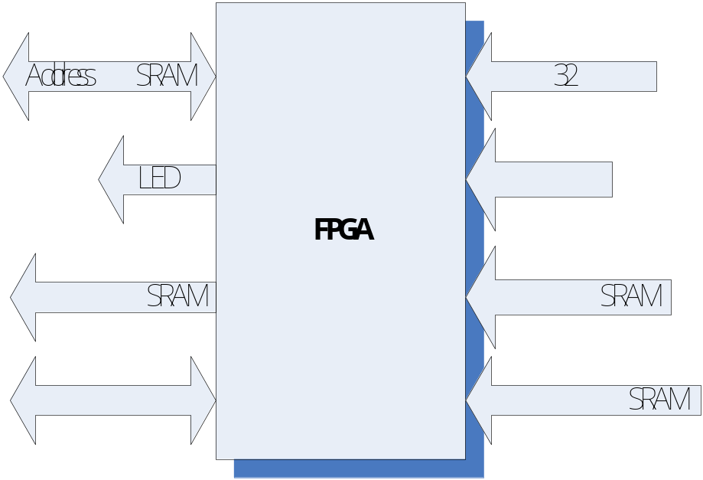
แสดงลักษณะการทำงานของอินพุต/เอาต์พุต

ตัว FPGA จะมีการรับค่ากำหนดพอร์ต สัญญาณนาฬิกา และเริ่มทำงานจากคอมพิวเตอร์ โดยมีรูปแบบการเก็บข้อมูลดังนี้

Z | Z | Z | Z | Z | Z | Line"1" | Line"0"
แสดงรายละเอียดชุดบิตควบคุม ที่แอดเดรส “000000000000000”

Line1"7" | Line1"6" | Line1"5" | Line1"4" | Line1"3" | Line1"2" | Line1"1" | Line1"0"
แสดงรายละเอียดชุดบิตควบคุมสัญญาณนาฬิกา ที่แอดเดรส “000000000000001”

Line”1” | Line”0” | CH
0 | 0 | 32 พอร์ต
0 | 1 | 24 พอร์ต
1 | 0 | 16 พอร์ต
1 | 1 | 8 พอร์ต
แสดงรายละเอียดบิตควบคุมจำนวนพอร์ต

การติดต่อกับคอมพิวเตอร์จะส่งข้อมูลไปเก็บที่ หน่วยความจำ ภายนอก โดยจะมีการดึงมาใช้เมื่อมีการเริ่มทำงาน หรือแสดงผลข้อมูล

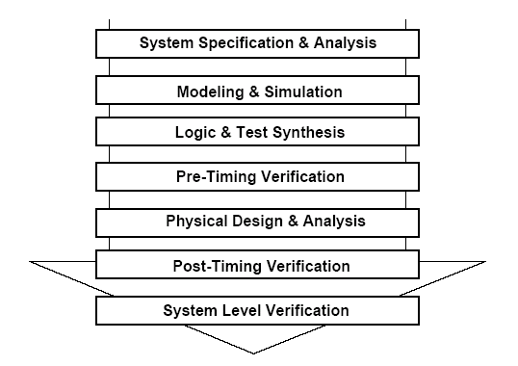
แสดงขั้นตอน Top-Down Design

โครงสร้าง Hardware ส่วนแปลงสัญญาณ จากโปรโตคอล เป็น TTL เพื่อให้การรับส่งข้อมูลติดต่อเป็นรูปแบบเดียวกัน โดยแปลงสัญญาณจากพอร์ตอนุกรมซึ่ง มีระดับแรงดัน -8 ถึง +8 โวลต์ เป็น TTL ที่มีระดับแรงดัน 5 โวลต์ โดยใช้ชิพ MAX232 ในการแปลงระดับแรงดัน

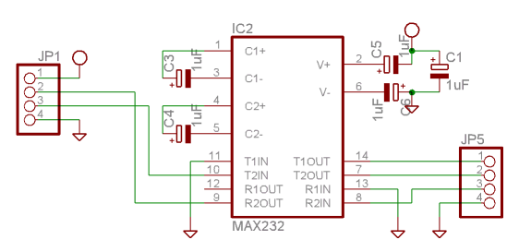
โครงสร้างของบอร์ดแปลงพอร์ตอนุกรมเป็น TTL

การใช้งานบอร์ดแปลงสัญญาณจากพอร์ตอนุกรมเป็น TTL โดยจากโครงงานที่ทำ จะมีส่วนที่รับสัญญาณจาก พอร์ตอนุกรม และแปลงออกไปทางส่วน TTL โดยจะใช้งานอยู่ประมาณ 2 ขาเท่านั้นที่มีการรับส่งข้อมูล คือ RX และ TX (บอร์ดแปลงสัญญาณนี้ต้องใช้ไฟเลี้ยง 5 โวลต์)
การใช้งานโปรแกรม VHDL สามารถตรวจสอบการทำงานคร่าวๆ ในขั้นตอนแรกได้จากการใช้โปรแกรม ModelSim

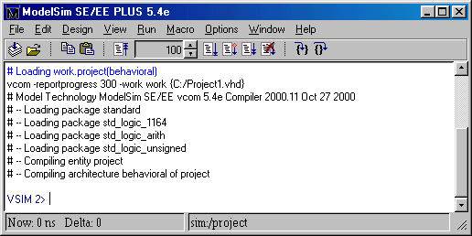
แสดงการโหลดโค๊ด VHDL

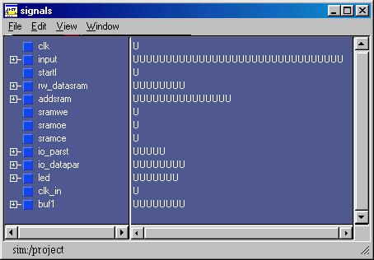
แสดงสัญญาณต่างๆในโปรแกรม

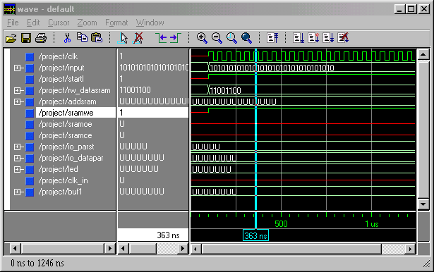
แสดงการทำงานของโปรแกรม

บันทึกโปรแกรมลงบนอุปกรณ์ FPGA โดยนำไฟล์ บิตสตรีมที่ได้จากการทำ การเชื่อมต่อ อุปกรณ์ แต่บบอร์ดทดลองเป็นแบบ Static RAM based หากวงจรไม่ได้รับไฟเลี้ยงแล้วโปรแกรมที่บันทึกอยู่จะหายไป ผู้ออกแบบจะต้องบันทึกโปรแกรมลงบนอุปกรณ์ประเภท Serial PROM เก็บเอาไว้

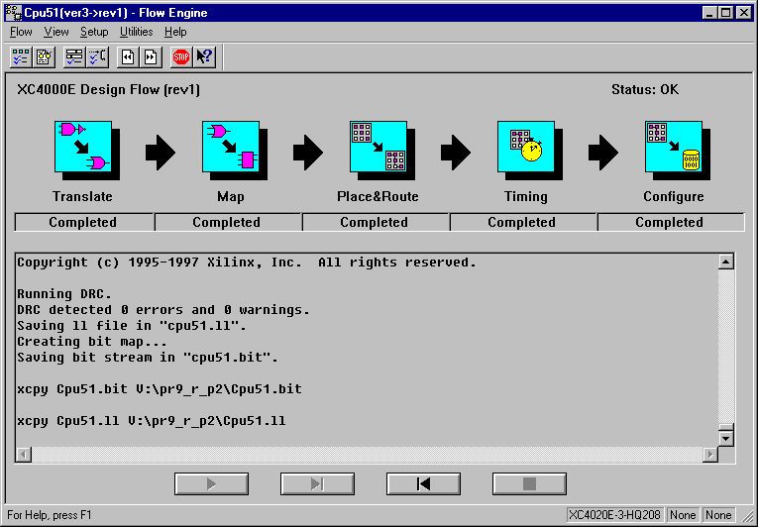

2.2 การทำงานขอโปรโตคอลอจิกอนาไลเซอร์
- เลือกรูปแบบการทำงาน ว่าจะเริ่มทำการจับสัญญาณ หรือดึงข้อมูลการจับสัญญาณที่เสร็จเรียบร้อยดีแล้วไปที่คอมพิวเตอร์
- การจับสัญญาณจะเริ่มโดยส่งการตั้งค่าต่างๆ จากคอมพิวเตอร์ไปที่บอร์ดทดลอง เช่น จำนวนพอร์ตของการจับสัญญาณ, ความถี่ของสัญญาณนาฬิกา เป็นต้น
- จับสัญญาณ โดยนำข้อมูลการจับสัญญาณที่ได้ไปเก็บไว้ที่ เอสแรม ของบอร์ดทดลองก่อน
- การดึงข้อมูลการจับสัญญาณที่เสร็จเรียบร้อยดีแล้ว จะเริ่มทำงานโดยดึงข้อมูลจาก เอสแรม ไปประมวลผลด้วยโปรแกรมที่ทำงานบนคอมพิวเตอร์

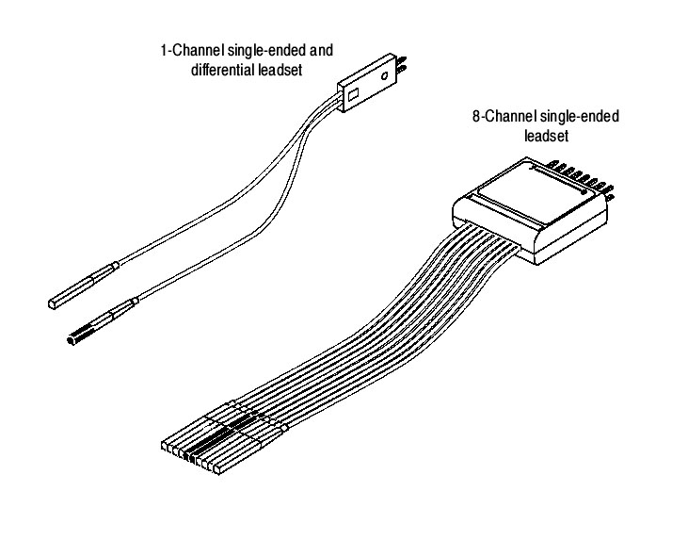
สายจับสัญญาณ TTL

